Proiectul didactic al lecției
Disciplina: Matematică
Clasa: a VII-a
Unitatea de conținut: Proprietăți ale triunghiurilor
Numărul lecției în unitatea de conținut (conform proiectării didactice de lungă durată): 3/18
Durata lecției: 45 de minute
Subiectul lecției: Unghi exterior al triunghiului

Unități de competență:
6.2. Reprezentarea prin desen a figurilor studiate și confecționarea din diferite materiale a figurilor geometrice și relațiilor studiate.
6.4. Elaborarea planului de rezolvare a problemei referitoare la utilizarea metodei triunghiurilor congruente, a proprietăților triunghiurilor în contexte variate și rezolvarea problemei în conformitate cu planul.
6.7. Justificarea unui demers sau rezultat obținut sau indicat cu triunghiuri, recurgând la argumentări, demonstrații.
6.8. Construirea unor secvențe simple de raționament deductiv.

Obiectivele lecției:

La finele lecției, elevii vor fi capabili:
  - – să definească și să reprezinte unghiurile exterioare ale unui triunghi;
  - – să elaboreze planul de rezolvare a problemei referitoare la măsura unghiului exterior al triunghiului, în contexte variate și să rezolve problema în conformitate cu planul;
  - – sâ alcătuiască secvențe simple de raționament deductiv la demonstarea teoremei, la problemele de demonstrație;
  - – să justifice rezultatele obținute cu triunghiuri, recurgănd la argumentări, demonstrații;
  - - să susțină propriile idei și puncte de vedere prin argumentare.

Tipul lecției: de formare a capacităților de aplicare a cunoștințelor.
Tehnologii didactice:
- Forme: frontală.
- Metode: metoda exercițiului, observarea, algoritmizarea, explicația, demonstrația, asaltul de idei
- Mijloace de învățământ:
- I. Achiri, A. Braiciv, O. Șpuntenco. Matematică. Manual. Clasa a VII-a. Editura Prut Internațional. Chișinău, 2023;
- Prezentarea Power Point (PPT):
- Proiectorul sau tabla interactivă;
- Platforme educaționale:
https://www.youtube.com/watch?v=SPGFpeZ2cFQ&t=222s
https://educatieinteractiva.md/alegere-multipla/17467

Evaluarea: frontală orală, formativă creată ca test din aplicația interactivă.
produse: problemă rezolvată, răspuns oral.
Scenariul lecției
Etapele activității didactice | Obiectivele | Demers acțional | Timpul | Tehnologia realizării  (Metodă/Formă de activitate/Resurse)
Evocare | O.4 | Verificarea pregătirii elevilor pentru lecție.  Verificarea temei pentru acasă.  Un elev demonstrează pe tablă teorema despre suma măsurilor unghiurilor unui triunghi.  O metodă de rezolvare a problemei nr.12, pag.152, din manual, poate fi vizualizată în secvența [11:05 – 12:25] | 1  5 | Observarea  Evaluare frontală, orală  https://www.youtube.com/watch?v=SPGFpeZ2cFQ&t=222s
  Alt elevi scrie pe tablă rezolvarea problemei pentru acasă,  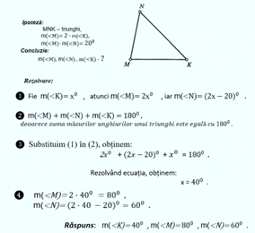 | iar ceilalți în acest timp explică cum au rezolvat problema nr.12, pag.152, din manual.  (Unii au notat măsurile unghiurilor triunghiului cu 2x, 3x și 4x, apoi le-au adunat și au egalat cu 180. Au obținut că x= 20, apoi au aflat măsura fiecărui unghi a triunghiului)
Realizarea sensului | O.1  O.2  O.4  O.5 | Se proiectează pe ecran subiectul lecției și obiectivele lecției .Elevii în caiete, notează data și subiectul lecției: Unghi exterior al triunghiului  Găsiți în manual definiția unghiului exterior triunghiului.  Transcrieți în caiete această definiție. Profesorul menționează că sunt 6 unghiuri exterioare care formează trei perechi de unghiuri congruente.  Rezolvați problema nr.6, pag.152, din manual.  Calculați măsurile unghiurilor exterioare ale unui triunghi dreptunghic cu un unghi ascuțit de ${20}^{0 }$  (vom nota unghiul drept cu A, unghiul necunoscut al triunghiului - cu C, iar unghiul cunoscut - cu B).  Elevii vor expune probabil următorul Plan de rezolvare a problemei:  înregistrarea schematică a datelor problemei, construirea unghiurilor exterioare triunghiului dat și evidențierea unghiurilor exterioare cu diferite culori;  - aflarea unghiului necunoscut al triunghiului;  - aflarea fiecărui unghi exterior al triunghiului în temeiul definiției scrise în caiet.  Verificați corectitudinea afirmației , scrise pe tablă, care se referă la problema rezolvată anterior :  Măsura unghiului exterior triunghiului ABC , de la vârful C, este egală cu suma măsurilor unghiurilor triunghiului neadeacente lui, adică ${90}^{0 }+{20}^{0 }= {110}^{0 }.$  Alcătuiți afirmații corecte pentru celelalte două unghiuri exterioare a triunghiului ABC.  Profesorul propune elevilor:  - să reformuleze teorema  Măsura unghiului exterior al triunghiului este egală cu suma măsurilor unghiurilor triunghiului neadeacente lui.  după modelul : ,, Dacă .................., atunci .................... ”;  - să identifice ipoteza, concluzia teoremei și să scrie în caiete:  Profesorul explică, scrie demonstrația acestei teoreme pe tablă, iar elevii o transcriu în caiete.  Demonstrație:  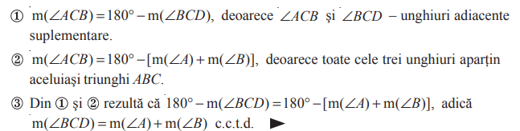 | 1  1  5  2  2  5 | Prezentarea PPT  Elemente de conspectare  Metoda exercițiului  Evaluare frontală  Algoritmizarea  Dezvoltarea limbajului matematic  Explicația
  Ipoteză: $∆$ABC , D$∈$[AC, C$∈$[AD].  Concluzie:  m($<BCD)=$ m($<A) +$ $m(<B)$. | 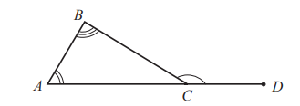
Reflecție | O.2  O.3  O.4  O.5  O.2  O.1  O.2 | Rezolvați (oral )ex.nr.3 și nr.8,pag.152, din manual.  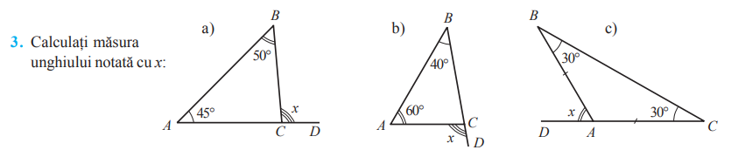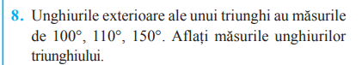  Rezolvați problema nr.27, pag.174, din manual.  Demonstrați că suma măsurilor unghiurilor exterioare ale unui triunghi este egală cu ${360}^{0 }.$  Un mod de rezolvare a acestei probleme poate fi vizualizat în secvența [8:54 – 10:03]  Evaluare formativă  Elevilor li se propune să calculeze măsurile unghiurilor exterioare ale unui triunghi cu două unghiuri cunoscute, ale unui triunghi echilateral, ale unui triunghi dreptunghic isoscel, să determine suma măsurilor unghiurilor exterioare ale unui triunghi isoscel.  Bilanțul cantitativ:  Ce teoremă ați învățat astăzi? Cum se formulează?  Câte unghiuri exterioare are un triunghi?  Câte perechi de unghiuri exterioare congruente are un triunghi scalen?  Bilanțul calitativ:  Se determină care obiective au fost atinse la lecție.  Se formulează concluzii privind activitatea clasei de elevi în ansamblu și a unor elevi în particular ( se prezintă rezultatele evaluării formative și se notează unii elevi ).  Tema pentru acasă:  De învățat: Teorema despre măsura unghiului exterior al triunghiului și demonstrația ei.  De repetatt: Teorema despre suma unghiurilor unui triunghi și demonstrația ei.  De rezolvat : Problema nr.9, pag. 152;  Măsurile a două dintre unghiurile exterioare ale unui triunghi sunt egale cu ${95}^{0 }și {135}^{0 }.$ Aflați măsurile unghiurilor triunghiului. | 4  7  8  1  2  1 | Evaluare frontală, orală  Metoda exercițiului  Asaltul de idei  https://www.youtube.com/watch?v=SPGFpeZ2cFQ&t=222s  Demonstrația  Evaluare formativă , creată ca test din  https://educatieinteractiva.md/alegere-multipla/17467
  Profesorul în comun cu elevii rezolvă această problemă, pe tablă, în toate modurile propuse de către elevi. | 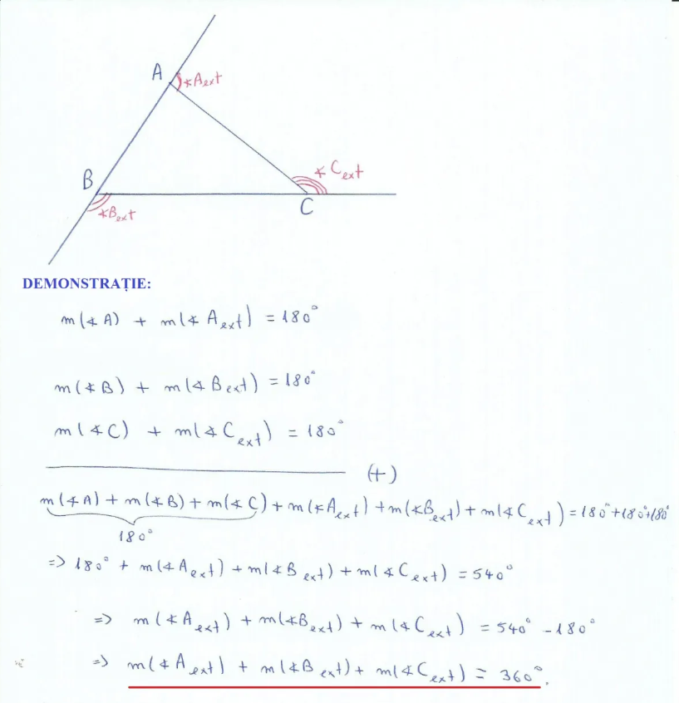 | 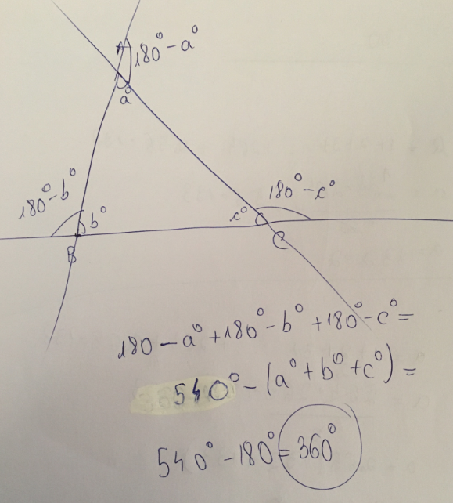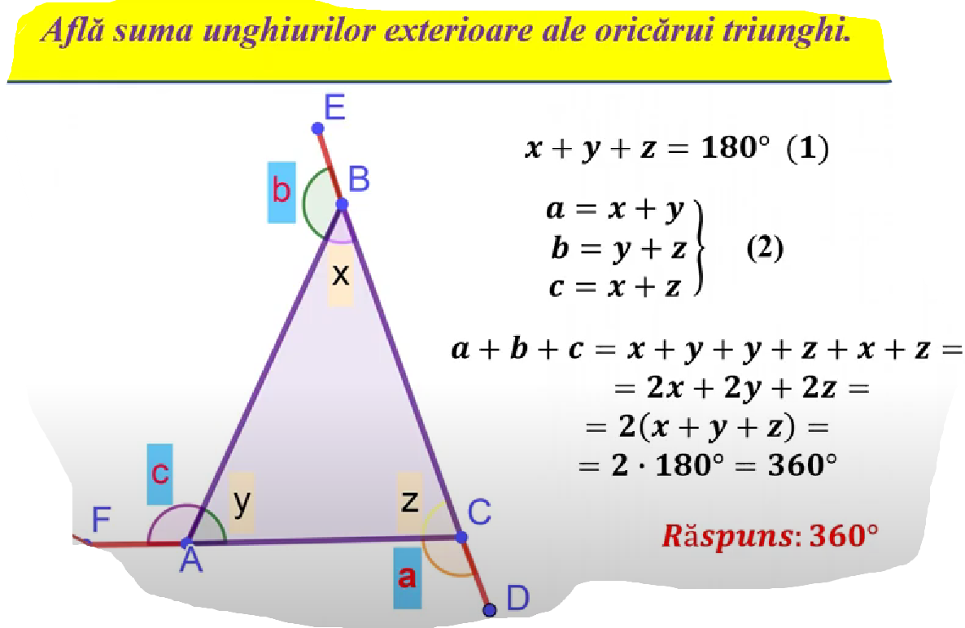

ANEXA nr.1
      - Într-un triunghi ABC, m($<A)= {63}^{0},$ m($<C)= {49}^{0}$. Calculați măsurile unghiurilor exterioare a triunghiului ABC.
      - Măsurile a două dintre unghiurile exterioare unui triunghi sunt egale cu ${114}^{0}$, respectiv ${152}^{0}$. Calculați măsurile unghiurilor interioare ale triunghiului.
      - Determinați măsurile unghiurilor unui triunghi, știind că unghiurile exterioare a lui sunt direct proporționale cu numerele 3, 5 și 4.
      - Determinați măsurile unghiurilor unui triunghi, știind că unghiurile exterioare a lui sunt invers proporționale cu numerele 0,5, $\frac{1}{3}$ , și$\frac{1}{6}$ .
      - Aflați valoarea lui x din fiecare figură.
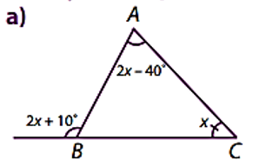 | 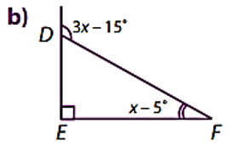 | 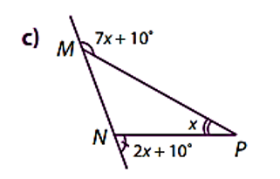
      - Determinați măsurile unghiurilor unui triunghi, știind că un unghi exterior are măsura egalâ cu ${120}^{0}$ și triunghiul are:
- un unghi drept; b.) două unghiuri congruente.
      - Aflați suma măsurilor unghiurilor $<ABC$+ $<BCA$ + $<CAB$, știind că punctele A, B și C sunt necoliniare.

Examinați desenul alăturat.  Scrieți laturile triunghiului ABC în  ordinea descrescâtoare a lungimilor lor. | 